МКОУ «Шамилькалинская СОШ» МО «Унцукульский район»

Информационный отчет, посвященный Дню неизвестного солдата и
Дню Героев Отечества МКОУ «ШСОШ» декабрь 2019

На базе МКОУ «ШСОШ» к Дню неизвестного солдата и
Дню героев отечества проведено ряд мероприятий.
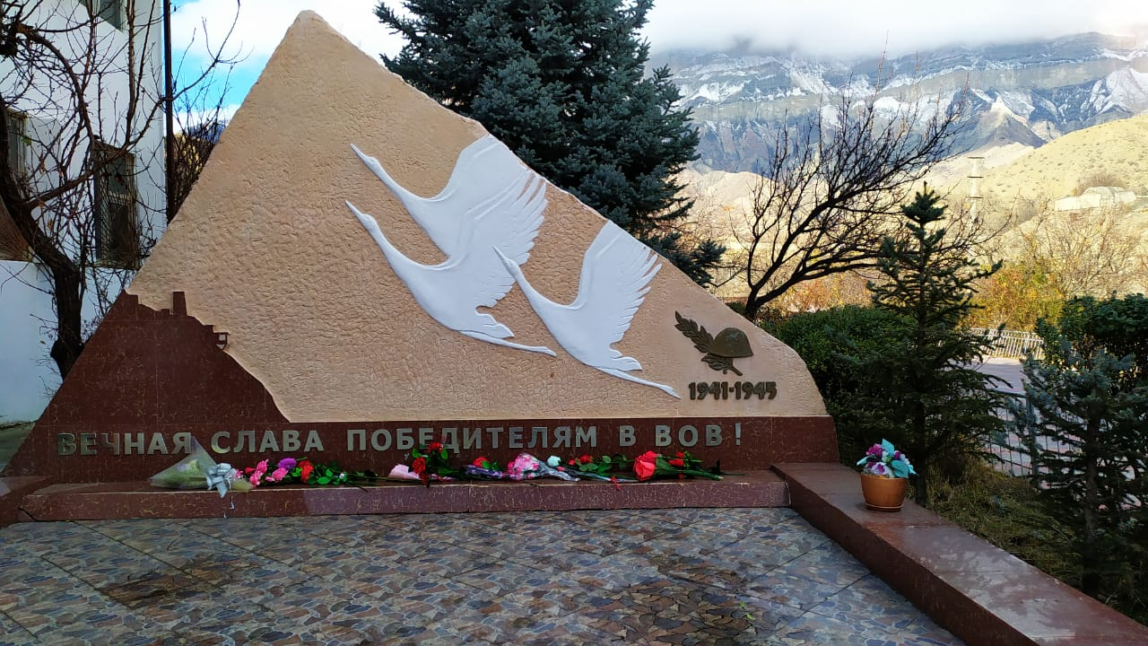

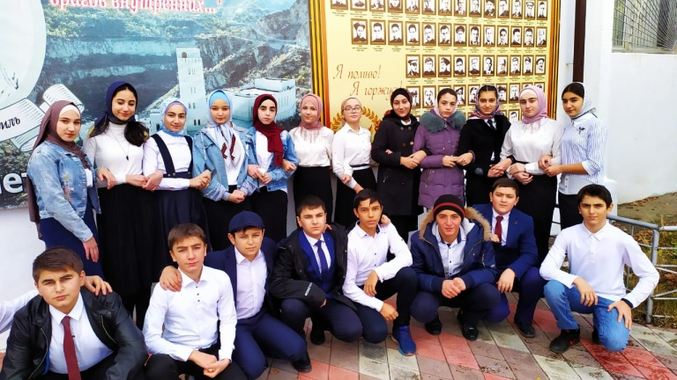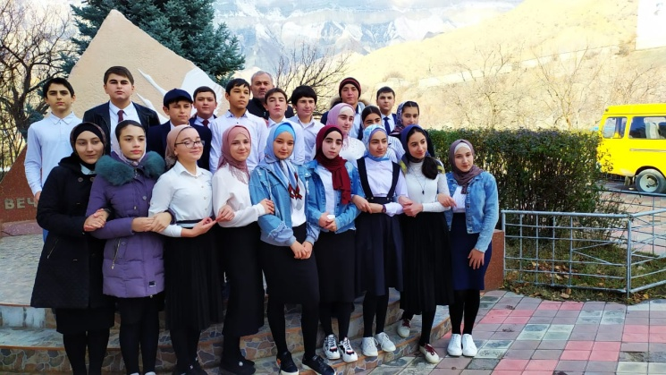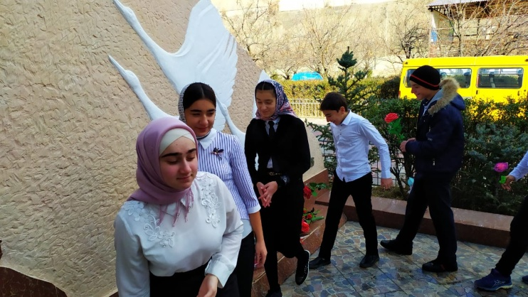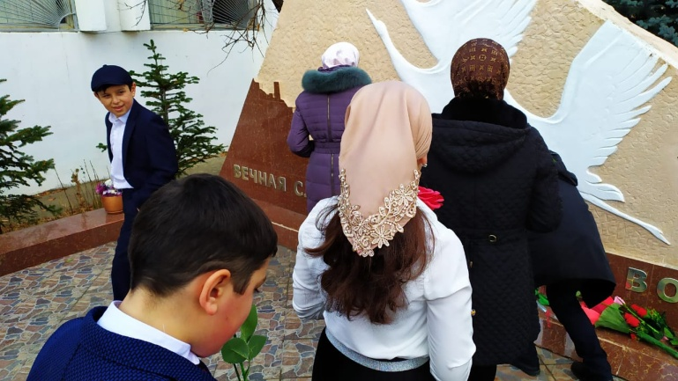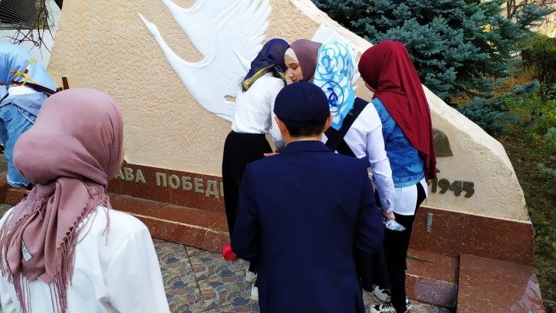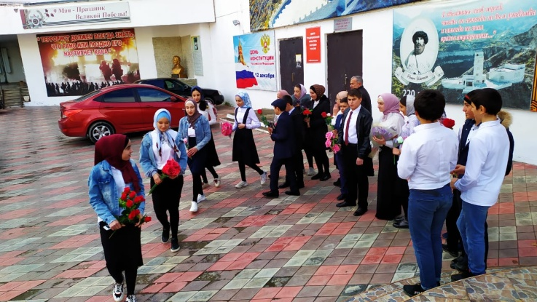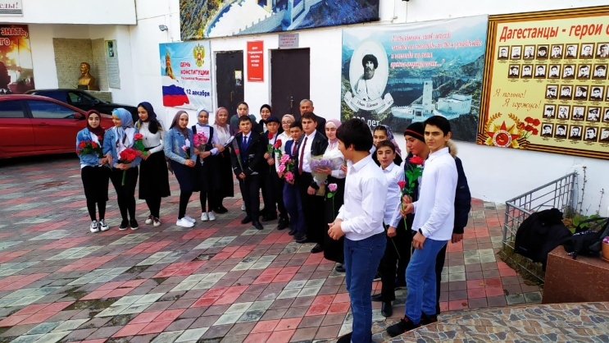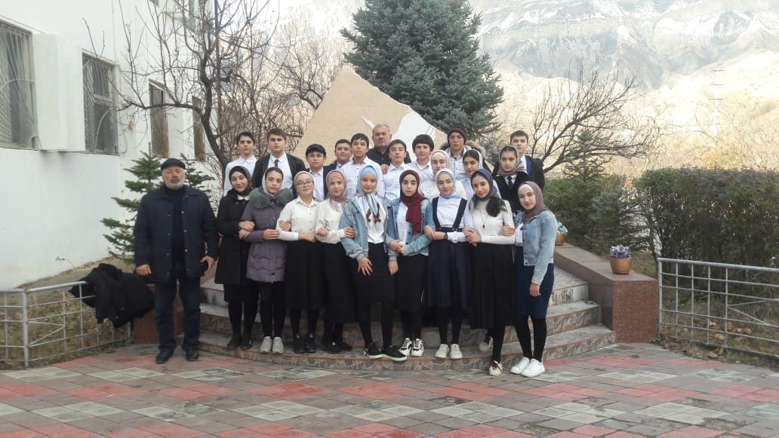

5 декабря 2019 г. прошла акция «Вечная память героям» возложения цветов к памятнику павших воинов во время ВОВ. У памятника зам.директора по ВР рассказал, сколько солдат погибло и пропало без вести в страшной войне. Дети возложили цветы к памятнику, почтили минуту молчания павших героев . Участвовали в акции учащиеся 7-8 классы, в количестве 22 чел.

Зам.директора по ВР__________Абдулаев М.Г.
Рук.МО классных руководителей__________Абдурахманова Г.Г.

